**ΤΡΑΠΕΖΑ ΘΕΜΑΤΩΝ (Κύκλος: 4α Θέματα)**

**14954 (ΘΕΜΑ 4)**

Θεωρούμε τις εξισώσεις $\left(ε_{1}\right): μx - y - μ=0$ και

$\left(ε_{2}\right): (μ+1)x +(μ - 1) y - μ+1=0$, $μ∈R$.

α) Να αποδείξετε ότι οι $\left(ε_{1}\right)$ και $\left(ε_{2}\right)$ παριστάνουν εξισώσεις ευθειών για κάθε τιμή της παραμέτρου $μ$.

(Μονάδες 6)

β) Να αποδείξτε ότι η οξεία γωνία των ευθειών $\left(ε_{1}\right)$ και $\left(ε_{2}\right)$ είναι ${45}^{ο}$ για κάθε τιμή της παραμέτρου $μ$.

(Μονάδες 10)

γ) Να αποδείξετε ότι τα σημεία τομής των ευθειών $\left(ε_{1}\right)$ και $\left(ε_{2}\right)$ ανήκουν στον κύκλο με κέντρο την αρχή των αξόνων και ακτίνα 1. (Μονάδες 9)

**15030 (ΘΕΜΑ 4)**

Δίνεται ο κύκλος  και η ευθεία .

α) Να βρείτε το κέντρο και την ακτίνα του κύκλου . (Μονάδες 6)

β) Να δείξετε ότι ο κύκλος  και η ευθεία  δεν έχουν κοινά σημεία. (Μονάδες 6)

γ) Να δείξετε ότι υπάρχουν δύο ευθείες  που είναι παράλληλες στην ευθεία  και εφάπτονται του κύκλου  και να βρείτε τις εξισώσεις τους. (Μονάδες 7)

δ) Να βρείτε τη μεσοπαράλληλη των ευθειών . (Μονάδες 6)

**15042 (ΘΕΜΑ 4)**

Δίνεται τρίγωνο *ΑΒΓ* και σημείο του επιπέδου *Μ*, τέτοιο ώστε:

$$\vec{ΑΒ}-2\vec{ΑΜ}+\vec{ΑΓ}=\vec{0}$$

α)Να αποδείξετε ότι τα σημεία *Β, Γ, Μ* είναι συνευθειακά. (Μονάδες 8)

β)Να αποδείξετε ότι το *Μ* είναι το μέσο του $ΒΓ$. (Μονάδες 2)

γ)Έστωπραγματικοί αριθμοί $κ,λ$ τέτοιοι ώστε $\vec{ΑΒ}∙\vec{ΑΓ}=κ$ και $\vec{ΑΜ}∙\vec{ΒΓ}=λ$.

Αν επιπλέον είναι γνωστό ότι για τα μη παράλληλα διανύσματα $\vec{ΑΓ}$, $\vec{ΑΒ}$ ισχύει ότι $κ \vec{ΑΓ}=λ \vec{ΑΒ}$, τότε:

1. Να αποδείξετε ότι $κ=λ=0$. (Μονάδες 7)
2. Να αποδείξετε ότι το τρίγωνο *ΑΒΓ* είναι ορθογώνιο και ισοσκελές. Να προσδιορίσετε την ορθή γωνία και τις πλευρές που είναι ίσες*.*  (Μονάδες 8)

**15080 (ΘΕΜΑ 4)**

Δίνονται οι εξισώσεις

:  (1) και :  (2).

α) Να δείξετε ότι οι (1) και (2) είναι εξισώσεις κύκλων, με κέντρα ,  και ακτίνες ,  αντίστοιχα. (Μονάδες 6)

β)

i. Να βρείτε το μήκος της διακέντρου . (Μονάδες 5)

ii. Να δείξετε ότι ο κύκλος  εφάπτεται εσωτερικά του κύκλου  . (Μονάδες 5)

γ) Να βρείτε τις εξισώσεις των ακτίνων του κύκλου  που εφάπτονται στον κύκλο . (Μονάδες 9)

**15081 (ΘΕΜΑ 4)**

Δίνονται οι κύκλοι

: και :.

α) Να δείξετε ότι οι κύκλοι  και  έχουν κέντρα ,  και ακτίνες ,  αντίστοιχα. (Μονάδες 8)

β)

i. Να δείξετε ότι από την αρχή των αξόνων διέρχονται δύο κοινές εφαπτόμενες των κύκλων  και .

(Μονάδες 10)

ii. Να σχεδιάσετε ένα πρόχειρο σχήμα όπου να φαίνονται οι κύκλοι και οι δύο αυτές εφαπτόμενες.

(Μονάδες 7)

**15082 (ΘΕΜΑ 4)**

Δίνονται δύο κύκλοι με εξισώσεις:

: και :.

α) Να υπολογίσετε το μήκος της διακέντρου , όπου τα κέντρα των κύκλων  αντίστοιχα. Ακολούθως να δείξετε ότι οι δύο κύκλοι εφάπτονται εξωτερικά. (Μονάδες 5)

β)

i. Να βρείτε την εξίσωση της ευθείας . (Μονάδες 5)

ii. Να βρείτε τα σημεία τομής της ευθείας  με τον κύκλο  και το σημείο επαφής των δύο κύκλων.

(Μονάδες 7)

γ) Να βρείτε την εξίσωση της κοινής εσωτερικής εφαπτομένης των κύκλων. (Μονάδες 8)

**15177 (ΘΕΜΑ 4)**

Δίνονται τα σημεία $Α\left(1,0\right) \text{και} Β\left(0,-1\right)$ και ο κύκλος $c_{1}$ με εξίσωση

$c_{1}: {\left(x-\frac{1}{2}\right)}^{2}+{\left(y+\frac{1}{2}\right)}^{2}=2$.

α) Να αποδείξετε ότι το σύνολο των σημείων $Ν(x,y)$ του επιπέδου, τα οποία ικανοποιούν τη σχέση ${\vec{ΝΑ}}^{2}-{\vec{ΝΒ}}^{2}=4$, ανήκουν στην ευθεία $(ε)$ με εξίσωση $y=-x-2$. (Μονάδες 07)

β) Να αποδείξετε ότι το σύνολο των σημείων $Ρ$ του επιπέδου, τα οποία ικανοποιούν την εξίσωση $2x^{2}+2y^{2}+10x+14y+21=0$, ανήκουν σε κύκλο $c_{2}$ κέντρου $Λ\left(-\frac{5}{2},-\frac{7}{2}\right)$ και ακτίνας $R=2\sqrt{2}$. (Μ 06)

γ)

1. Να αποδείξετε ότι οι δύο κύκλοι $c_{1}$ και $c_{2}$ εφάπτονται εξωτερικά και στη συνέχεια να βρείτε την ελάχιστη και τη μέγιστη απόσταση των σημείων τους. (Μονάδες 06)
2. Να αποδείξετε ότι η ευθεία $(ε)$ είναι κοινή εφαπτομένη των κύκλων $c_{1}$ και $c_{2}$. (Μονάδες 06)

**15189 (ΘΕΜΑ 4)**

Δίνονται τα σημεία $Α(-2,0)$ και $Β(2,-2)$.

α) Να βρείτε τις συντεταγμένες του μέσου $Κ$ και το μήκος του ευθυγράμμου τμήματος $ΑΒ$. (Μονάδες 6)

β) Να δείξετε ότι ο κύκλος $C$ με διάμετρο $ΑΒ$ έχει εξίσωση $C:x^{2}+{\left(y+1\right)}^{2}=5$. (Μονάδες 6)

γ) Να δείξετε ότι τα σημεία $Μ(x,y)$ του επιπέδου για τα οποία $\left(ΑΜΒ\right)=5$ ανήκουν στις ευθείες $ε_{1}:x+2y-3=0$ και $ε_{2}:x+2y+7=0$. (Μονάδες 7)

δ) Να δείξετε ότι οι ευθείες $ε_{1}$ και $ε_{2}$ εφάπτονται του κύκλου $C$. (Μονάδες 6)

**15272 (ΘΕΜΑ 4)**

Δίνεται η εξίσωση .

α) Να αποδείξετε ότι παριστάνει κύκλο του οποίου να βρείτε το κέντρο και την ακτίνα. (Μονάδες 6)

β) Να αποδείξετε ότι το σημείο  βρίσκεται έξω από τον κύκλο. (Μονάδες 7)

γ) Να βρείτε τις εφαπτόμενες του κύκλου που διέρχονται από το Μ. (Μονάδες 12)

**15432 (ΘΕΜΑ 4)**

Δίνεται η εξίσωση $x^{2}+y^{2}-4κx-2κy+4=0 (1)$ με $κϵR$**.**

α) Να βρείτε τις τιμές του $κϵR$ ώστε  η εξίσωση  (1) να παριστάνει  κύκλο.    (Μονάδες 7)

β) Να βρείτε τις συντεταγμένες του κέντρου και την ακτίνα του κάθε κύκλου.   (Μονάδες 3)

γ) Να βρείτε την ευθεία στην οποία ανήκουν τα κέντρα των παραπάνω κύκλων. (Μονάδες 7)

δ) Για $κ=1$ να βρείτε την εξίσωση εφαπτομένης του αντίστοιχου κύκλου της εξίσωσης (1)   στο

σημείο $Γ(2,2)$.                                                                                     (Μονάδες 8)

**15628 (ΘΕΜΑ 4)**

Δίνεται η εξίσωση $x^{2}+y^{2}+(4-2k)x – 2(1+k)y+5-2k=0$ $\left(I\right)$**,** όπου $k∈\left(0,+∞\right)$.

α) Να αποδείξετε ότι η $\left(I\right)$ παριστάνει κύκλο με κέντρο $M\left(k-2, k+1\right)$ και ακτίνα $k\sqrt{2}$ για κάθε $k>0$.

(Μονάδες 10)

β) Να αποδείξετε ότι το σημείο $Μ$ ανήκει σε μια σταθερή ευθεία για κάθε $k>0$. (Μονάδες 7)

γ) Να αποδείξετε ότι η ευθεία $\left(ε\right):y=-x-1$ είναι εφαπτομένη του παραπάνω κύκλου για κάθε $k>0$.

(Μονάδες 8)

**15646 (ΘΕΜΑ 4)**

Δίνονται οι κύκλοι :  και : .

α) Να δείξετε ότι τα κέντρα  των κύκλων  και αντίστοιχα βρίσκονται στην διχοτόμο της γωνίας  του συστήματος συντεταγμένων. (Μονάδες 8)

β) Να βρείτε τα σημεία τομής  των κύκλων  και . (Μονάδες 7)

γ) Να βρείτε τα σημεία της ευθείας  ώστε το τρίγωνο που σχηματίζεται με τα  να έχει εμβαδόν  (Μονάδες 10)

**15791 (ΘΕΜΑ 4)**

Στο παρακάτω σχήμα έχουμε σχεδιάσει κύκλο  κέντρου  και την ευθεία : .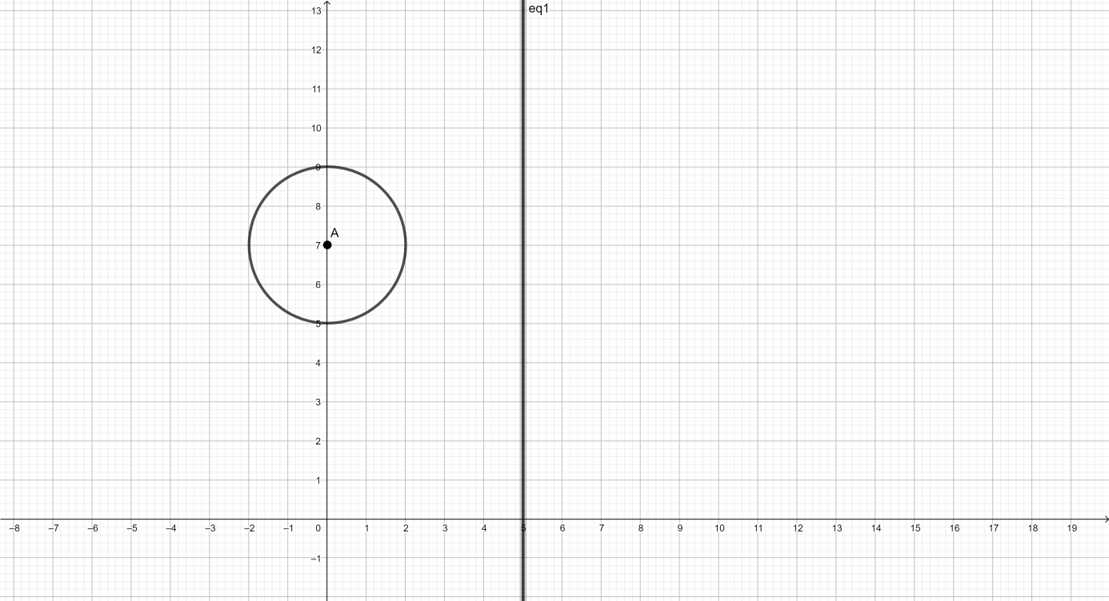

α) Να βρείτε την εξίσωση του κύκλου . (Μονάδες 3)

β) Έστω ένα σημείο του επιπέδου 

i. Να βρείτε την εξίσωση του κύκλου με κέντρο  και ακτίνα . (Μονάδες 6)

ii. Να βρείτε το μήκος της διακέντρου  σε συνάρτηση με τις συντεταγμένες του σημείου 

(Μονάδες 6)

γ) Να βρείτε όλους τους κύκλους του ερωτήματος β)i. με ακτίνα , που εφάπτονται εξωτερικά στον  και στην ευθεία . (Μονάδες 10)

**15826 (ΘΕΜΑ 4)**

Δίνεται η εξίσωση  (1) , όπου .

α) Να βρείτε για ποιες τιμές του  η εξίσωση (1) παριστάνει κύκλο και να γράψετε ως συνάρτηση του λ τις συντεταγμένες του κέντρου  και την ακτίνα ρ. (Μονάδες 7)

β) Τι παριστάνει η εξίσωση (1) για ; (Μονάδες 3)

γ) Στο παρακάτω σχήμα φαίνονται 4 κύκλοι με τα αντίστοιχα κέντρα τους  που προκύπτουν από την (1) για 4 αντίστοιχες τιμές του λ. Αξιοποιώντας το σχήμα,

i. να αποδείξετε ότι τα κέντρα όλων των κύκλων που προκύπτουν από την (1) βρίσκονται πάνω σε μια ευθεία της οποίας να βρείτε την εξίσωση. (Μονάδες 5)

ii. να αποδείξετε ότι όλοι οι κύκλοι που προκύπτουν από την (1) διέρχονται από σταθερό σημείο του οποίου να βρείτε τις συντεταγμένες. (Μονάδες 5)

iii. να αποδείξετε ότι η ευθεία  είναι κοινή εφαπτομένη όλων των κύκλων που προκύπτουν από την (1). (Μονάδες 5)

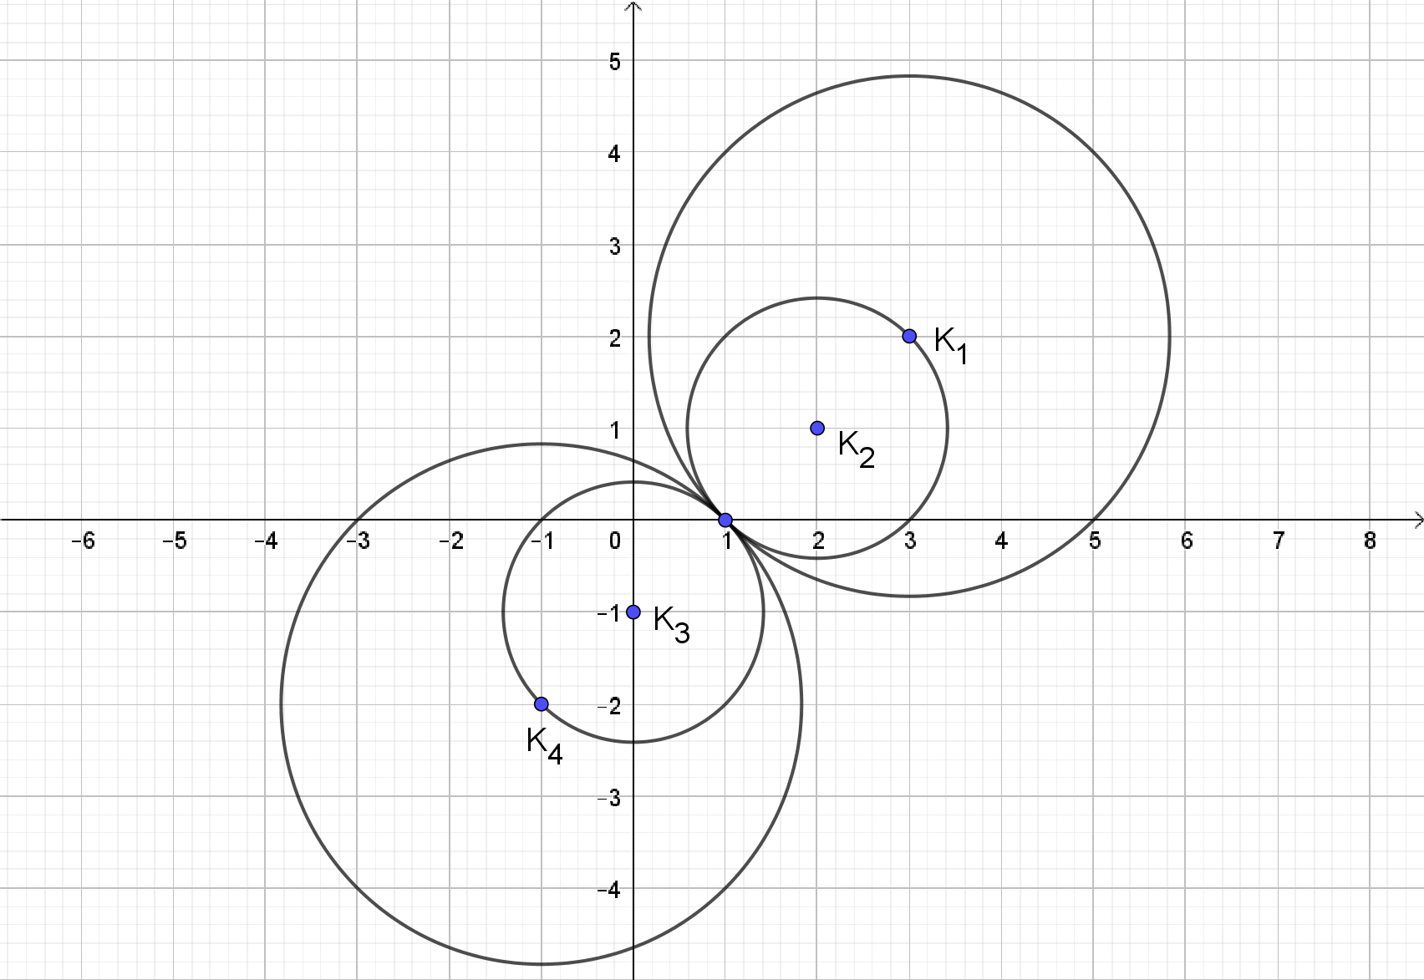

**15993 (ΘΕΜΑ 4)**

Δίνεται η εξίσωση ${\left(x-2\right)}^{2}+{\left(y-λ\right)}^{2}=λ^{2}+1 \text{(1), }\text{όπου} λ∈R$*.*

α) Να αποδείξετε ότι για κάθε τιμή του $λ$ η (1) παριστάνει κύκλο, του οποίου να βρείτε το κέντρο και την ακτίνα. (Μονάδες 03)

β) Να αποδείξετε ότι όλοι οι κύκλοι που ορίζονται από την (1) για τις διάφορες τιμές του $λ$ διέρχονται από δύο σταθερά σημεία. (Μονάδες 10)

γ) Αν $Α(1,0)$ και $Β\left(3,0\right)$ είναι τα μοναδικά σημεία από τα οποία διέρχονται όλοι οι κύκλοι, τότε να βρείτε την εξίσωση της κοινής χορδής τους και να αποδείξετε ότι είναι κάθετη στην ευθεία που διέρχεται από τα κέντρα των κύκλων. (Μονάδες 07)

δ) Αν ένα σημείο $Μ\left(α,β\right)$ επαληθεύει την (1) για κάθε $λ∈R$, τότε να αποδείξετε ότι $α∙β=0$.

(Μονάδες 05)

**16191 (ΘΕΜΑ 4)**

Δίνονται τα σημεία Α(1,1), Β(5,5).

α) Αν για το σημείο Μ ισχύει , να αποδείξετε ότι:

1. Το σημείο Μ βρίσκεται πάνω στην καμπύλη με εξίσωση (1)

(Μονάδες 08)

1. Η εξίσωση (1) παριστάνει κύκλο. (Μονάδες 03)

β) Αν το κέντρο του κύκλου είναι το Κ(3,3) και η ακτίνα του ρ = :

i. Nα διερευνήσετε για ποιες τιμές του λ η ευθεία (ε): λχ + ψ = 2 εφάπτεται του

κύκλου (1). (Μονάδες 07)

ii. Υπάρχει τιμή του λ για την οποία η ευθεία (ε) σχηματίζει με την ΑΒ γωνία 45ο;

(Μονάδες 07)

**18237 (ΘΕΜΑ 4)**

Θεωρούμε τα σημεία .

α) Να αποδείξετε ότι σχηματίζουν τρίγωνο. (Μονάδες 6)

β) Να βρείτε την εξίσωση της μεσοκάθετης της πλευράς ΒΓ. (Μονάδες 7)

Έστω ότι η μεσοκάθετη της πλευράς ΒΓ είναι η ευθεία .

γ) Να βρείτε σημείο Κ στην μεσοκάθετη της πλευράς ΒΓ που ισαπέχει από τα Α, Β. (Μονάδες 7)

δ) Να βρείτε την εξίσωση του περιγεγραμμένου κύκλου του τριγώνου ΑΒΓ. (Μονάδες 5)

**18247 (ΘΕΜΑ 4)**

Δίνονται τα σημεία ,  και , όπου .

α) Να βρείτε συναρτήσει των 

i. τις συντεταγμένες του μέσου  του τμήματος . (Μονάδες 5)

ii. την απόσταση . (Μονάδες 5)

β) Αν , τότε:

i. να αποδείξετε ότι . (Μονάδες 5)

ii. να γράψετε την πρόταση της Ευκλείδειας Γεωμετρίας που έχει αποδειχθεί. (Μονάδες 3)

γ) Να βρείτε την εξίσωση του περιγεγραμμένου κύκλου του τριγώνου  . (Μονάδες 7)

**18415 (ΘΕΜΑ 4)**

Δίνεται η εξίσωση  (1) όπου  και η ευθεία

.

α) Να αποδείξετε ότι για κάθε  τα κέντρα των κύκλων που προκύπτουν από την (1) ανήκουν στην ευθεία . (Μονάδες 6)

β) Να βρείτε τις εξισώσεις των ευθειών  που απέχουν μεταξύ τους 2 μονάδες και έχουν μεσοπαράλληλη την ευθεία . (Μονάδες 7)

γ) Να αποδείξετε ότι όλοι οι κύκλοι που προκύπτουν από την (1) εφάπτονται σε δύο σταθερές ευθείες.

(Μονάδες 6)

δ) Να βρείτε το εμβαδόν ενός τετραγώνου του οποίου δύο απέναντι πλευρές ανήκουν στις ευθείες  αντίστοιχα. (Μονάδες 6)

**18416 (ΘΕΜΑ 4)**

Δίνεται η εξίσωση (1) .

α) Nα δείξετε ότι η εξίσωση (1) παριστάνει κύκλο με κέντρο και ακτίνα . (Μονάδες 6)

β) Δίνονται τα σημεία  και .

1. Να δείξετε ότι τα σημεία Α και Β είναι αντιδιαμετρικά σημεία του κύκλου. (Μονάδες 4)
2. Να βρείτε τις εξισώσεις των εφαπτόμενων του κύκλου οι οποίες είναι παράλληλες στην διάμετρο ΑΒ. (Μονάδες 9)

γ) Να βρείτε την τιμή της παραμέτρου λ ώστε η ευθεία (η) με εξίσωση να τέμνει τον παραπάνω κύκλο σε δύο σημεία Γ και Δ ώστε . (Μονάδες 6)

**18467 (ΘΕΜΑ 4)**

Δίνεται η εξίσωση  : (1).

α) Να δείξετε ότι η εξίσωση (1) παριστάνει κύκλο με κέντρο  και ακτίνα  (06 μονάδες)

β) Να δείξετε ότι η αρχή Ο των αξόνων είναι εσωτερικό σημείο του κύκλου. (04 μονάδες)

γ) Nα βρείτε την εξίσωση της ευθείας (ε) η οποία τέμνει τον κύκλο σε δύο σημεία Α και Β ώστε η αρχή των αξόνων να είναι το μέσο της χορδής ΑΒ. (08 μονάδες)

δ) Αν η ευθεία (ε) του προηγούμενου ερωτήματος έχει εξίσωση  τότε να βρείτε το εμβαδό του τριγώνου ΚΑΒ. (07 μονάδες)

**18521 (ΘΕΜΑ 4)**

Δίνονται τα σημεία $Α\left(1,2\right), Β\left(2,4\right) \text{και} Γ(3,1)$.

α) Να αποδείξετε ότι η $Β\hat{Α}Γ=90°$. (Μονάδες 06)

β) Να βρείτε την εξίσωση του κύκλου $c$, ο οποίος διέρχεται από τα σημεία $Α, Β \text{και} Γ$. (Μονάδες 09)

γ) Αν ο κύκλος $c$ έχει εξίσωση ${\left(x-\frac{5}{2}\right)}^{2}+{\left(y-\frac{5}{2}\right)}^{2}=\frac{5}{2}$, τότε να βρείτε τις εξισώσεις των εφαπτόμενων του, οι οποίες διέρχονται από την αρχή των αξόνων. (Μονάδες 10)

**18567 (ΘΕΜΑ 4)**

Δίνεται ο κύκλος C: x2 + y2 = 4 και το σημείο Α(2 $\sqrt{2}$, 0).

α)

1. Να αποδείξετε ότι το σημείο Α είναι εξωτερικό του κύκλου C. (Μονάδες 05)
2. Να βρείτε τις εξισώσεις των εφαπτόμενων του κύκλου C που διέρχονται από το σημείο Α και να αποδείξετε ότι είναι μεταξύ τους κάθετες. (Μονάδες 12)

β) Αν Β, Γ τα σημεία επαφής του κύκλου C με τις εφαπτόμενες ευθείες από το σημείο Α, να υπολογίσετε το εμβαδό του τετραπλεύρου ΑΒΟΓ. (Μονάδες 08)

**18569 (ΘΕΜΑ 4)**

Δίνεται ο κύκλος C: x2+y2=1.

α) Αν Α και Α΄ είναι τα σημεία τομής του κύκλου C με τους ημιάξονες Ox και Ox΄ αντίστοιχα, τότε:

1. Να αποδείξετε ότι οι συντεταγμένες των σημείων Α και Α΄ είναι Α(1,0) και Α΄(-1,0). (Μονάδες 05)
2. Να βρείτε την εξίσωση της ευθείας ε που διέρχεται από το Α και σχηματίζει με τον άξονα x’x γωνία . (Μονάδες 06)

β) Αν η ευθεία ε τέμνει τον κύκλο C και στο σημείο Β, να αποδείξετε ότι η χορδή ΑΒ έχει μήκος . (Μονάδες 08)

γ) Αν η ευθεία ε έχει εξίσωση y = - $\frac{\sqrt{3}}{3}$ (x-1), να βρείτε την εξίσωση της ευθείας (ζ) που διέρχεται από τα σημεία Α΄ και Β. (Μονάδες 06)

**18745 (ΘΕΜΑ 4)**

Επιστήμονες προκειμένου να μελετήσουν υδρόβιο έντομο κατέγραψαν στιγμιότυπα από τους κύκλους με κέντρα τα σημεία  και ακτίνες  αντίστοιχα, που σχηματίζονται σε κάθε προσγείωση του στο νερό. Η εικόνα από τις εναέριες λήψεις αποτυπώθηκαν σε σύστημα αξόνων όπως φαίνεται στο σχήμα. Το έντομο κινούμενο ευθύγραμμα περνάει από τα σημεία  για να καταγραφεί την στιγμή που καταλήγει στο σημείο .

**

α) Να βρείτε την εξίσωση της πορείας του εντόμου. (Μονάδες 4)

β)

i. Να δείξετε ότι η ευθεία  είναι κοινή εφαπτόμενη των τεσσάρων κύκλων.

(Μονάδες 7)

ii. Να βρείτε την εξίσωση της άλλης κοινής εφαπτομένης. (Μονάδες 10)

γ) Με βάση το μοτίβο που ακολουθούν οι κινήσεις του εντόμου να βρείτε ότι η τελική θέση του εντόμου είναι το σημείο . (Μονάδες 4)

Δίνεται ότι  .